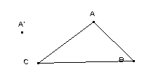
Exercice 1:
Les points A et A’ sont symétriques par rapport à un point O qui a été effacé.
Placer le point O puis construire sur cette feuille le triangle symétrique par rapport à O..

Exercice 2:
Construis les symétriques de A,B,C par rapport à O
A
B
C
O

Exercice 3:
O
Construis la figure symétrique par rapport à O.

Exercice 4:
Construis les figures symétriques par rapport à O

O
O
O

Exercice 5:
O
K

Construis la figure symétrique par rapport à O.

Exercice 6:
Construis en rouge la figure symétrique par rapport au point O
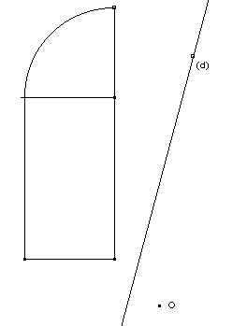

Exercice 7:
Construire en rouge le symétrique de cette figure par rapport à Δ.
Construire en vert le symétrique de cette figure par rapport au point O.
Δ

Exercice 8:

Construire en couleur le symétrique de la figure par rapport au point O

O

Exercice 9:

Sur la figure ci-dessous, placer le milieu I du segment [BC].
- Construire le point D symétrique du point A par rapport au point I.
- Tracer le segment [BD].
- Montrer que AC = BD.

